МУНИЦИПАЛЬНОЕ КАЗЕННОЕ УЧРЕЖДЕНИЕ «УПРАВЛЕНИЕ ОБРАЗОВАНИЯ ИСПОЛНИТЕЛЬНОГО КОМИТЕТА АЗНАКАЕВСКОГО  МУНИЦИПАЛЬНОГО РАЙОНА»  ул. Ленина, д.23, г. Азнакаево, 423330 |  |  |  |  | «ТАТАРСТАН РЕСПУБЛИКАСЫ  АЗНАКАЙ МУНИЦИПАЛЬ РАЙОНЫ  БАШКАРМА КОМИТЕТЫ МӘГАРИФ ИДАРӘСЕ” МУНИЦИПАЛЬ КАЗНА УЧРЕЖДЕНИЕСЕ  Ленин ур.,23 нче йорт, Азнакай шәһәре, 423330
  
 | Тел./факс(885592)7-50-77,7-50-63; E-mail: AznUO.Priemnaya@tatar.ru , https://edu.tatar.ru/aznakaevo/roo

ПРИКАЗ БОЕРЫК

от 31.08.2023г. № 725

Об активизации деятельности
по безопасности дорожного движения

Во исполнение указания ГУОБДД МВД России и Министерства просвещения Российской Федерации в рамках реализации мероприятий подпрограммы «Повышение безопасности дорожного движения в Республике Татарстан на 2014-2025 годы» государственной программы «Обеспечение общественного порядка и противодействие преступности на 2014-2025 годы», регионального проекта «Безопасность дорожного движения в Республике Татарстан на 2019–2024 годы» в рамках реализации национального проекта «Безопасные и качественные автомобильные дороги», на основании Концепции развития в РТ юидовского движения с целью профилактики дорожно-транспортного происшествий с участием детей, повышения безопасности дорожного движения у образовательных организаций
приказываю:
- Активизировать деятельность отрядов ЮИД в образовательных организациях Азнакаевского муниципального района.
- Утвердить:
2.1. План работы мероприятий по безопасности дорожного движения
Азнакаевского муниципального района на 2023-24 учебный год (Приложение 1)
2.2. Муниципальный проект единых социальных акций по профилактике детского дорожно-транспортного травматизма и пропаганде правил дорожного движения среди учащихся Азнакаевского муниципального района «Знать правила движения – большое достижение» на 2023-24 учебный год (Приложение 2)
3. Ответственность за реализацию данных мероприятий возложить на руководителей образовательных учреждений.
4. Контроль за исполнением настоящего приказа возложить на заместителя начальника З.Р. Зарипову

Начальник З. С. Гилязова

С приказом ознакомлена:

1. Зарипова З.Р.

Приложение 1
утвержден приказом УО № 725 от 31.08.2023г.

План работы
мероприятий по безопасности дорожного движения
Азнакаевского муниципального района
на 2023-24 учебный год

№ | Наименование | Сроки | Исполнение
1 | Создание, утверждение отрядов (объединений) ЮИД в образовательных учреждениях | Сентябрь 2023г.
2 | Обеспечить разработку индивидуальных схем безопасных маршрутов движения детей «дом-школа-дом» для обучающихся 1-4 классов с привлечением родителей (законных представителей) и использованием моделирующей программы (passportbdd-eor.edu.ru), а также организовать их изучение посредством проведения практических занятий и пешеходных экскурсий | Сентябрь 2023г.
3 | Актуализировать информацию в паспортах дорожной безопасности образовательных организаций, схемах безопасных маршрутов движения детей «дом-школа-дом» и уголках по безопасности дорожного движения (далее – БДД) | Сентябрь 2023г.
4 | Комплектование групп объединений ЮИД в УДО | Сентябрь 2023г.
5 | Старт муниципального проекта единых социальных акций «Знать правила движения –большое достижение!» | Сентябрь 2023г.
6 | Проведение профилактических мероприятий по ДДТТ и Недели безопасности :  - мероприятия, направленные на развитие и популяризацию деятельности отрядов ЮИД (дни открытых дверей, торжественные посвящения в юидовцы, выступления агитбригад и др.) | С 18 по 24.09.2023
7 | Проведение «Единого дня БДД» для обучающихся, педагогических работников и родителей (законных представителей).  Освещать проведенные во время Недели БДД мероприятия в СМИ, социальных сетях, на официальных сайтах органов исполнительной власти, образовательных организаций, общественных организаций, а также подразделений Госавтоинспекции с использованием хештега #НеделяБезопасности2023 | 20 сентября 2023г.
8 | Тематические мероприятия (открытые уроки, конкурсы, викторины, флешмобы и акции) с использованием материалов, размещенных на официальном сайте Госавтоинспекции (stat.gibdd.ru), в федеральном каталоге «Дорога без опасности» (bdd-eor.edu.ru), на портале «Город дорог» (http://pdd.nd.ru/view_doc.html?mode=default), «Сакла» (sakla.ru), сайтах ФГБУК «Всероссийский центр развития художественного творчества и гуманитарных технологий» (http://vcht.center/events/bdd/), ФГБНУ «Институт изучения детства, семьи и воспитания Российской академии образования» (институтвоспитания.рф/federalnyy resursnyy-tsentr-po-profilaktike-ddtt/), ЮИД России (юидроссии.рф), газеты «Добрая Дорога Детства» (dddgazeta.ru); | С 18 по 24.09.2023
9 | Единая Акция №1 «Безопасный переход» в рамках муниципального социального проекта единых социальных акций | 18-24.09.2023
10 | Проведение родительских собраний с беседами о соблюдении правил безопасного поведения на дороге, обращать внимание родителей на особенности восприятия информации детьми различных возрастов, а также на необходимость совместного моделирования и обсуждения различных ситуаций, в которых могут оказаться несовершеннолетние на дорогах. Акцентировать внимание на необходимость использования ремней безопасности, ДУУ, ношения СВЭ, исключения самостоятельного передвижения по дорогам детей до 10 лет, на соблюдении детьми и подростками ПДД при управлении велосипедом и СИМ, разъяснить правовые последствия в случае неисполнения родительских обязанностей; | 18-22 сентября  ОВД,  РОО,  ГБУ «БДД»,
11 | Проведение профилактических акций вблизи образовательных организаций в утренние и дневные часы с представителями ЮИД, родительских патрулей для предупреждения нарушений правил перевозки детей, перехода проезжей части дороги детьми-пешеходами, популяризации СВЭ;  - просветительских мероприятий для детей и родителей в жилых зонах и дворовых территориях муниципальных образований;  - обучающих мероприятий, конкурсов для разъяснения положений ПДД и пропаганды их соблюдения.
12 | Проведение ежедневной «минутки безопасности» в О/У с обучающимися в конце последнего урока, занятия | В течение года
13 | Совещание руководителей отрядов ЮИД | По согласованию
14 | Стартовый сбор отрядов ЮИД « В добрый путь!» | Октябрь, 2023г.
15 | Проведение мероприятий по популяризации использования световозвращающих элементов с привлечением родительской общественности, в т.ч. родительских комитетов и патрулей; | В течение года
16 | Участие руководителей отрядов ЮИД на республиканских вебинарах, семинарах, конференциях по БДД | В течение года
17 | Участие в республиканских, Всероссийских конкурсах по БДД | В течение года
18 | Участие на республиканском Форуме отрядов ЮИД | По согласованию
19 | Обеспечить привлечение обучающихся 1-9 классов к участию во Всероссийской онлайн-олимпиаде «Безопасные дороги» на знание основ безопасного поведения на дорогах на образовательной онлайн-платформе Учи.ру. | с 19 сентября по 15 октября 2023,  ОВД,РОО,  ГБУ«БДД»
20 | Обеспечить привлечение обучающихся 5, 6, 7 классов к участию в республиканской интернет-олимпиаде на знание правил безопасного поведения на дорогах на образовательной платформе sakla.ru. | 24 – 27 октября ОВД, РОО,  ГБУ «БДД»
21 | Обеспечить привлечение школьников, педагогов, родителей (законных представителей) к участию во Всероссийском педагогическом фестивале межпредметных проектов по БДД. | с 1 августа по 31 октября  ОВД, РОО,  ГБУ «БДД»
22 | Обеспечить привлечение обучающихся, педагогов, родителей (законных представителей) к участию во Всероссийском конкурсе «Лучший педагог по обучению основам безопасного поведения на дорогах». | с 1 августа по 31 октября  ОВД, РОО,  ГБУ «БДД»
23 | Обеспечить привлечение обучающихся, педагогов, родителей (законных представителей) к участию во Всероссийском конкурсе «Безопасная дорога – детям». | с 1 сентября по 13 октября  ОВД, РОО,  ГБУ «БДД»
24 | Единая Акция №2 «Ради жизни на Земле – соблюдайте ПДД» в рамках муниципального социального проекта единых социальных акций | 13-19.11.2023г.
25 | Конкурс среди объединений ЮИД ЦДТ «Молодцы, юидовцы!» | Ноябрь, 2022г.
26 | Единая Акция №3 «Стань заметней!» в рамках муниципального социального проекта единых социальных акций | Январь, 2024г.
27 | Республиканский конкурс «Лучший отряд ЮИД и лучший руководитель» | Февраль, 2024г.
28 | Единая Акция №4 «Ребенок –главный пассажир» в рамках муниципального социального проекта единых социальных акций | Март, 2024г.
29 | Районный слет отрядов ЮИД | Апрель, 2024г.
30 | Муниципальный этап республиканского конкурса «Безопасное колесо» | Март-апрель, 2024г.
31 | Участие на зональном этапе «Безопасное колесо» | Апрель, 2024г.
32 | Единая Акция №5 «Мой друг - велосипед» в рамках муниципального социального проекта единых социальных акций | Май, 2024г.
33 | Проведение собственных акций, мероприятий в образовательном учреждении | В течение года
34 | Участие на смене профильного лагеря ЮИД | Июнь, 2024г.

Приложение 2
утвержден приказом УО № 725 от 31.08.2023г.

Муниципальный проект

единых социальных акций

по профилактике детского дорожно-транспортного травматизма и пропаганде правил дорожного движения

среди учащихся Азнакаевского муниципального района

«Знать правила движения – большое достижение»

на 2023-24 учебный год
Муниципальный проект единых социальных акций по профилактике детского дорожно-транспортного травматизма и пропаганде правил дорожного движения среди учащихся Азнакаевского муниципального района «Знать правила движения – большое достижение» разработан во исполнение указания ГУОБДД МВД России и Министерства просвещения Российской Федерации в рамках реализации мероприятий подпрограммы «Повышение безопасности дорожного движения в Республике Татарстан на 2014-2025 годы» государственной программы «Обеспечение общественного порядка и противодействие преступности на 2014-2025 годы», регионального проекта «Безопасность дорожного движения в Республике Татарстан на 2019–2024 годы» в рамках реализации национального проекта «Безопасные и качественные автомобильные дороги», на основании Концепции развития в РТ юидовского движения с целью профилактики дорожно-транспортного происшествий с участием детей, повышения безопасности дорожного движения у образовательных организаций и
Актуальность проекта заключается в том, что возрастающая плотность уличного движения делает дороги все более опасными для детей и, соответственно, вопросы профилактики детского дорожно-транспортного травматизма не теряют своей значимости. Задача педагогов и родителей – воспитать из детей грамотных и дисциплинированных участников дорожного движения, а также сформировать у них навыки безопасного поведения на дорогах. С этой целью в школах создаются и отряды Юных инспекторов движения.
Отряд юных инспекторов движения (ЮИД) – это творческое объединение школьников, которые помогают школе в организации работы по профилактике детского дорожно-транспортного травматизма, пропагандируют правила дорожного движения (безопасного поведения на улицах и дорогах города, села, деревни ) среди учащихся своей школы. Для этого активисты данного движения проводят различные социально-значимые акции, участвуют в мероприятиях и проводят агитационную работу по безопасности дорожного движения.
Цель проекта «Знать правила движения – большое достижение»- пропаганда правил дорожного движения среди учащихся и формирование культуры здорового и безопасного образа жизни.
Задачи проекта:
- предупреждение детского дорожно-транспортного травматизма;
- совершенствование работы по профилактике ДДТТ и пропаганде ПДД;
- закрепление знаний правил безопасного поведения на дорогах и участие в их пропаганде;
- вовлечение детей в отряды юных инспекторов движения;
- провести информационно-разъяснительные, агитационные мероприятия с участниками дорожного движения (пешеходы, водители, пассажиры);
Участники проекта: отряды юных инспекторов движения, все желающиеся учащиеся, педагоги, родители.
Механизм реализации проекта:
Участники проекта по плану заранее готовятся к проведению определенной социальной акции, готовят сценарный план, необходимые реквизиты, определяют форму проведения акции, изготавливают при необходимости раздаточный материал ( смайлики, буклеты, листовки и т.д.), оформляют эмблему с названием данной акции. Эмблемы могут быть одинаковыми или различными по форме и цвету, но обязательно должны иметь название акции, В единый день участники проекта всех образовательных учреждений проводят данную социальную акцию. Приветствуется приглашение сотрудников ГИБДД, ГБУ «БДД».
После проведения акции в течение 2-3 дней итоговый отчет (шаблон отчета прилагается) о проделанной работе с указанием ФИО руководителя, организаторов, даты, время, места проведения, количества организаторов и участников проекта в текстовом формате и отдельным файлом 2-3 фотографии в формате JPG ( можно и видео) направляются на электронную почту ruzilyagold79@mail.ru, информация размещается в социальных сетях образовательного учреждения.

План проведения акций
СЕНТЯБРЬ
Название акции №1: «Безопасный переход»
Дата проведения: данная акция проходит в рамках Недели безопасности дорожного движения в период с 18 по 24 сентября 2023г.
Место проведения:_________________________
Организатор: отряд юных инспекторов движения_________
Цель акции: привлечение внимания пешеходов и водителей к проблеме безопасности дорожного движения во время пешеходного перехода –
зона особого внимания.
Водителям перед пешеходным переходом необходимо снижать скорость. Пешеходы, в свою очередь, должны помнить о том, что пересекать проезжую часть следует только по пешеходным переходам, а на перекрестках – по линии тротуаров или обочин.
Количество организаторов:___________________
Количество участников акции:_________________
Форма и механизм проведения акции:____________________
ФИО руководителя:_____________
Возможно по согласованию с инспектором ГИБДД и при его личном участии, отряд ЮИД выходит на патрулирование близлежащего перекрёстка в один из дней проведения акции. Во время проведения патрулирования юные инспекторы движения под руководством инспектора ГИБДД и своего педагога выявляют пешеходов-нарушителей, выясняют причину нарушения (просьба ответить на вопрос «Почему Вы нарушили ПДД?»), объясняют им, что своими поступками нарушители подвергают опасности не только свою жизнь, но и жизнь других людей. После разъяснительной беседы члены отряда ЮИД вручают нарушителям изготовленные эмблемы. После патрулирования отряд ЮИД анализирует причины нарушений, названные гражданами.
НОЯБРЬ
Название акции №2: «Ради жизни на Земле - соблюдайте ПДД»
Данная акция проходит в рамках трагической даты - День памяти жертв дорожно-транспортных происшествий (третье воскресенье ноября). В этот день по всему миру вспоминают жертв дорожно-транспортных происшествий, проводят акции, прослушивают радиопередачи о трагической ситуации на дорогах страны, когда ежедневно сотни тысяч россиян погибают под колесами автотранспортных средств и
не меньшее число остаются калеками, в холле демонстрируются видеоролики на темы «Сбавь скорость», «Пристегни ремень», «Тебя ждут дома», «Не теряйте детей на дороге» и так далее. Сюжеты произведут огромное впечатление на ребят, которые, придя домой, поговорят со своими родителями о важности соблюдения Правил дорожного движения
Дата проведения: с 13 по 19 ноября 2023г.
Место проведения:_________________________
Организатор: отряд юных инспекторов движения_________
Цель акции: призывать водителей соблюдать Правила дорожного движения и своим примером демонстрировать подрастающему поколению законопослушность в сфере дорожно-транспортного движения, рассказывать о способах избежания ДТП, почтить память жертв ДТП.
Количество организаторов:___________________
Количество участников акции:_________________
Форма и механизм проведения акции:____________________
ФИО руководителя:_____________

ЯНВАРЬ
Название акции №3: «Стань заметней!»
Дата проведения: с 15 по 21 января 2024г.
Место проведения:_________________________
Организатор: отряд юных инспекторов движения_________
Цель акции: привлечение внимания пешеходов и водителей о необходимости использования световозвращающих элементов в темное время суток.
Пешеходы при переходе дороги и при движении по обочинам или краю проезжей части вне населенных пунктов в темное время суток или в условиях недостаточной видимости обязаны иметь при себе предметы со световозвращающими элементами и обеспечивать их видимость водителями транспортных средств. Использование световозвращающих элементов рекомендовано пешеходам и при движении в населенных пунктах.
При движении автомобиля с включенным ближним светом фар расстояние, на котором водитель может заметить пешехода в темноте, равно 50 метрам. Этого недостаточно для того чтобы избежать наезда. В случае, если на одежде пешехода присутствует световозвращающий элемент, это расстояние увеличивается до 200 метров. При дальнем свете фар без световозвращателя пешеход будет виден водителю на расстоянии 100 метров, а с использованием данных элементов – на расстоянии 350 метров. Использование световозвращающих элементов снижает риск наезда на пешехода на 65%.
Количество организаторов:___________________
Количество участников акции:_________________
Форма и механизм проведения акции:____________________
ФИО руководителя:_____________
МАРТ
Название акции №4: «Ребенок –главный пассажир» или «Письмо водителю»
Данная акция проводится перед весенними каникулами школьников для того, чтобы обратиться к водителям с просьбой быть внимательнее на улицах города (района) в каникулярное время. Акцию можно провести в форме «Письмо водителю». Участники акции пишут трогательные послания тем, кто водит автомобиль, от кого ежедневно зависит жизнь и здоровье людей, о том, что весной по утрам дорога скользкая, что дети могут внезапно оказаться на проезжей части, что соблюдение скоростного режима – это залог безопасности всех участников дорожного движения. Вместе с инспекторами отделения ГИБДД вручая письма, юные инспектора призывают водителей соблюдать правила дорожного движения: не нарушать скоростной режим, снижать скорость при подъезде к пешеходным переходам, не пользоваться мобильными телефонами за рулем, быть внимательнее в темное время суток, следить, чтобы пассажиры в автомобиле были пристегнуты, а дети сидели в специальном ДУУ. Для детей до 12 лет залогом благополучия является детское специальное удерживающее устройство (автокресло), для взрослых – ремень безопасности.
Дата проведения: с 18 по 24 марта 2024г.
Место проведения:_________________________
Организатор: отряд юных инспекторов движения_________
Цель акции: привлечения внимания родителей к правилам перевозки детей, водителей к проблеме безопасности дорожного движения, акцентировать внимание на необходимость использования ремней безопасности, детского удерживающего устройства (ДУУ).
Количество организаторов:___________________
Количество участников акции:_________________
Форма и механизм проведения акции:____________________
ФИО руководителя:_____________
МАЙ
Название акции №5: «Мой друг – велосипед»
Форма проведения: Велопробег — движение колонны велосипедистов ( можно в сопровождении патрульных автомобилей ГИБДД) по заранее запланированному маршруту. Данная акция наиболее актуальна в преддверии летних каникул. Велопробег – это не соревнование на скорость, это спокойная и красивая велопрогулка в команде единомышленников с соблюдением правил дорожного движения для велосипедистов. Во время акции можно применять кричалки, лозунги, пропагандирующие ПДД велосипедистов.
Цель акции: профилактика дорожно-транспортных происшествий с участием несовершеннолетних водителей велосипедов.
Дата проведения: с 20 по 26 мая 2024г.
Место проведения:_________________________
Организатор: отряд юных инспекторов движения, педагог и т.д.
Количество организаторов:___________________
Количество участников акции:_________________
Форма и механизм проведения акции:____________________
ФИО руководителя:___________

Приложение1

Шаблон отчета

Муниципального проекта

единых социальных акций

по профилактике детского дорожно-транспортного травматизма и пропаганде правил дорожного движения

среди учащихся Азнакаевского муниципального района

«Знать правила движения – большое достижение».
- Название учреждения –
- Номер акции -
- Название акции -
- Дата проведения -
- Место проведения – (например, возле ТЦ «Шифа» г. Азнакаево, или на улице Нефтяников, д.27 и др.)
- Количество организаторов ( тот, кто провел данную акцию: это педагог, отряд ЮИД, учащиеся) – например, 2 педагога, 14 юидовцев. Итого – 16.
- Наименование организаторов (название отрядов юид, из каких классов, ФИО педагогов) – например, отряд ЮИД «Светофор», 4 класс, руководитель отряда ЮИД Иванова М.И.
- Количество участников акции (для кого организована акция, количество зрителей, прохожих, местных жителей). ВАЖНО!!! При проведении акции обязательно должны быть зрители. -
- Форма проведения акции –
- Приглашенные гости (ФИО, должность)-
- ФИО руководителя акции, контактный номер –

Приложение 2
Информационная справка.
Социальная акция – это вид социальной деятельности, целью которой является привлечение внимания общества к существующей социальной проблеме (в нашем случае к проблеме безопасности дорожного движения), к
какой-либо дате, событию.
Любая акция проводится в несколько этапов.
Первый этап – разработка идеи. Для разработки идеи акции используется метод «мозгового штурма».Мозговой штурм – это оперативный метод решения проблемы. Во время «мозгового штурма» участникам обсуждения предлагают высказывать как можно большее количество идей, в том числе самых фантастичных. Основная часть «мозгового штурма» – генерация идей, постановка задачи. Здесь очень важно соблюдать некоторые правила:
• Главное – это количество идей. Чем больше идей – тем лучше.
• Полный запрет на любую критику (как на отрицательную, так и на положительную). Некоторые дети, услышав негативную критику в адрес высказанной ими идеей, замыкаются в себе, и перестают в дальнейшем озвучивать свои мысли.
•Комбинируйте и улучшайте любые идеи.
Оканчивается «мозговой штурм» группировкой, отбором и оценкой идей. На этой стадии выделяются наиболее ценные идеи и дается окончательный результат мозгового штурма. Результатом мозгового штурма должен стать подробный сценарий проведения акции.
После написания сценария, начинается самый длительный этап акции
–подготовка. Этот период включает в себя, подготовку всех необходимых, в соответствии со сценарием, атрибутов (плакатов, костюмов, листовок и др.),
а также репетиции. Любое действие должно быть обязательно отрепетировано. Это необходимо для того, чтобы избежать путаницы и неразберихи во время мероприятия.
Последний этап – проведение акции.
Во время проведения акции очень важно соблюдать все меры личной безопасности. Например, ребенок, раздавая листовки не должен выходить на проезжую часть, или ходить по парковке. С этой же целью желательно привлечение сотрудников полиции, а именно, ГИБДД, ГБУ «БДД» к проведению мероприятия.
Существуют различные формы проведения акций.

Формы проведения социально значимых акций по безопасности дорожного движения
Шествие
Шествие – массовое прохождение активистов по заранее определенному маршруту в целях привлечения внимания к каким-либо проблемам. Во время шествия активисты выкрикивают кричалки, а также демонстрируют прохожим плакаты с различными лозунгами.
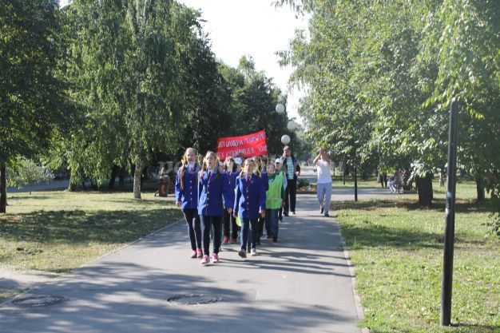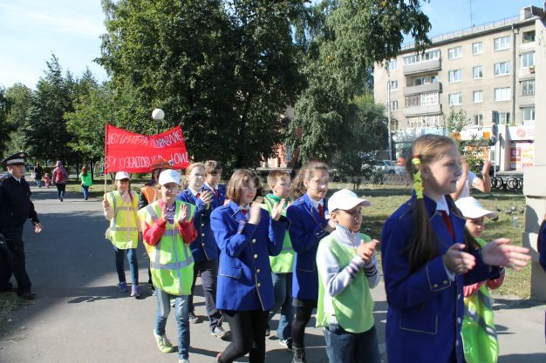
Хэппенинг
Хэппенинг – это своеобразные микроспектакли с элементами сюжетности и наличием театрального реквизита.
Репетиция акции.
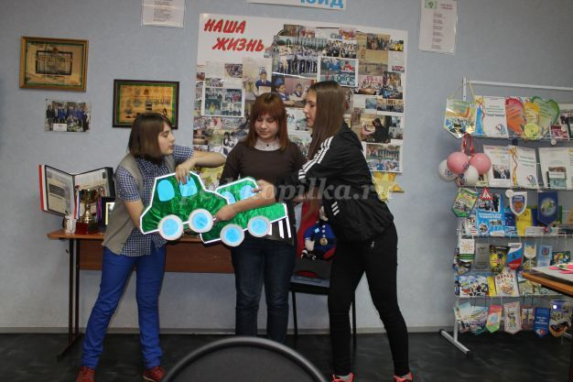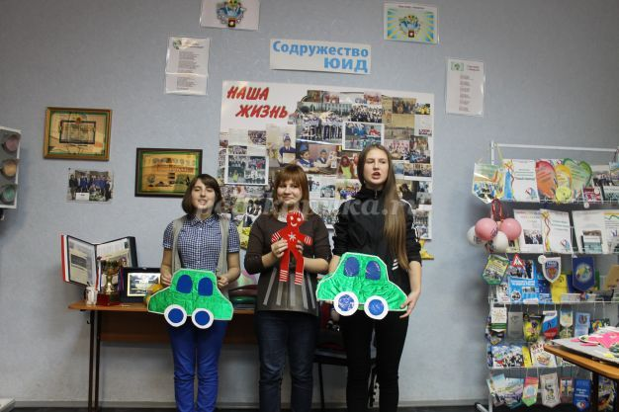
Проведение акции
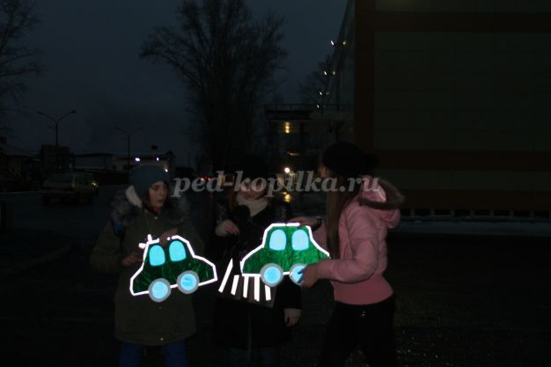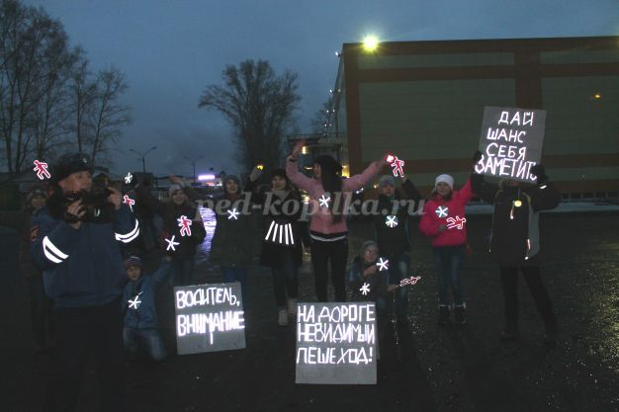

Флешмоб
Флешмоб (от англ. flash mob, дословно — мгновенная толпа) – это спланированная массовая акция, в которой большая группа людей (моберы) внезапно появляется в общественном месте, в течение нескольких минут люди с серьёзным видом выполняют заранее оговорённые действия определенного содержания (сценарий), в основном под музыку, и затем одновременно быстро расходятся в разные стороны, как ни в чём не бывало.
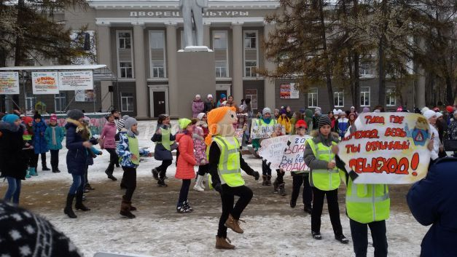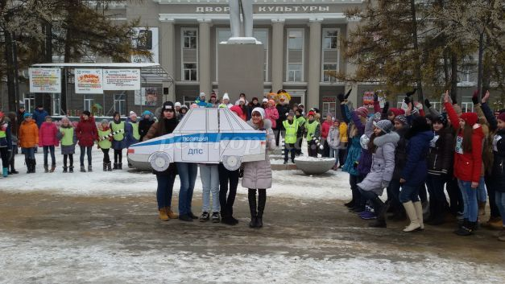

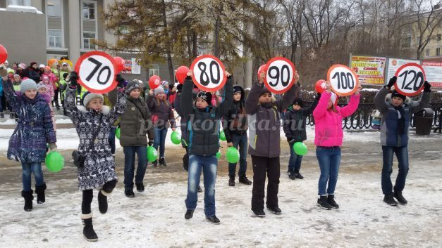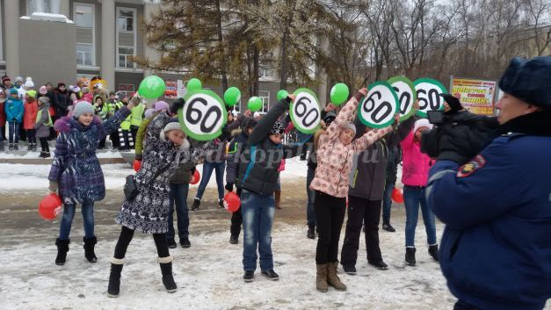
Смартмоб
Смартмоб (англ. smart mob — умная толпа) – это разновидность флешмоба. Флешмоб чаще несет развлекательный характер, задачей смартмоба является именно привлечение внимания к определенной проблеме. Например, акция «След», цель которой привлечение внимания водителей к проблеме проезда нерегулируемого пешеходного перехода.
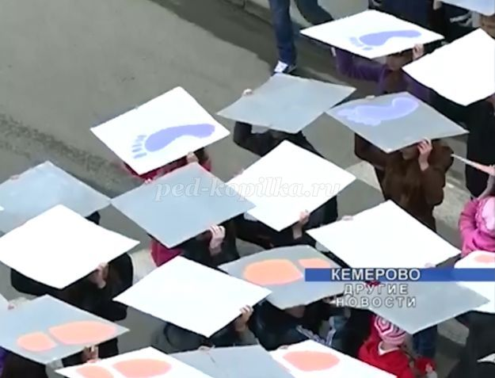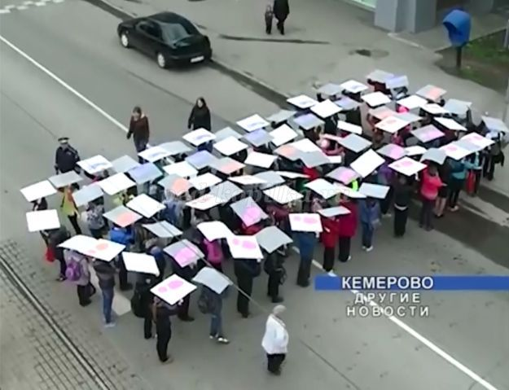
Живая стена
Живая стена. Массовая акция, направленная на профилактику детского дорожно-транспортного травматизма. Для привлечения внимания водителей к данной проблеме участники выстраиваются вдоль дороги с плакатами, на которых указываются данные о количестве ДТП и числе жертв.
Другая форма проведения этой акции предназначена для пешеходов. Участники выстраиваются на тротуаре, вдоль дороги, «Живой стеной» лишая пешеходов возможности перейти проезжую часть в неположенном месте.
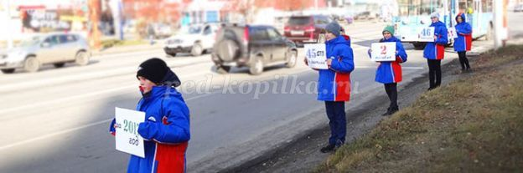

Велопробег
Велопробег — движение колонны велосипедистов в сопровождении патрульных автомобилей ГИБДД по заранее запланированному маршруту. Наиболее актуальны данные акции в преддверии летних каникул.
Велопробег – это не соревнование на скорость, это спокойная и красивая велопрогулка в команде единомышленников.
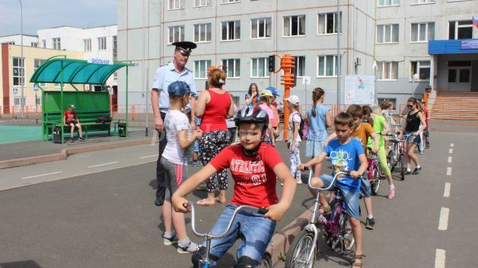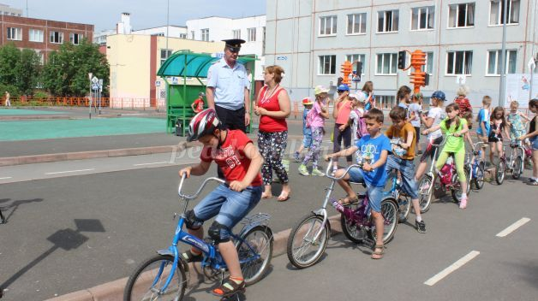
Фрейм
Фрейм – это живая фотография, которая в отличие от обычного фото, может громко и ярко заявить о себе. Фрейм состоит из двух частей: первая часть – это определенное действие, которое дети выполняют для привлечения внимания прохожих. Вторая часть – это непосредственно живое фото, когда дети замирают в определенных позах, создавая красивую картинку. Сейчас практически у всех в телефоне есть камера. Очень часто во время акций прохожие снимают видео или делают фото. Таким образом, каждый человек, если захочет, может получить рекламную листовку в электронном виде, которую впоследствии может показать своим родным, друзьям, знакомым.
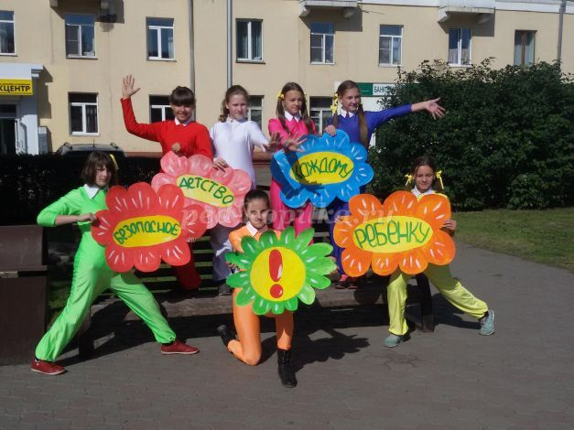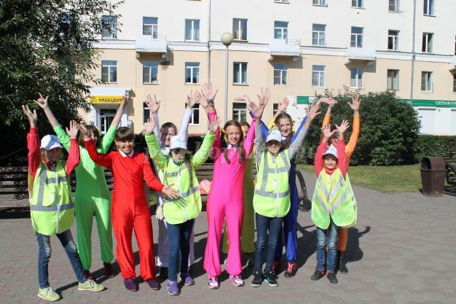

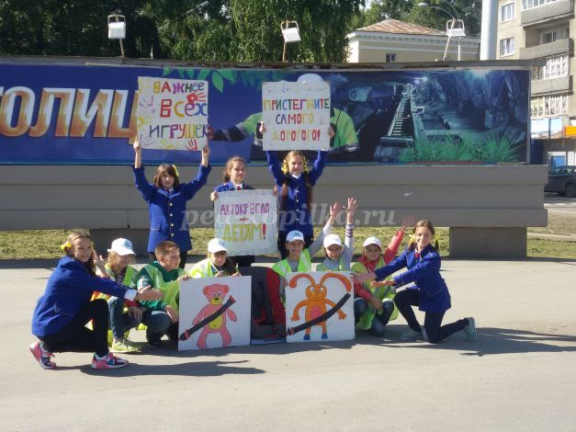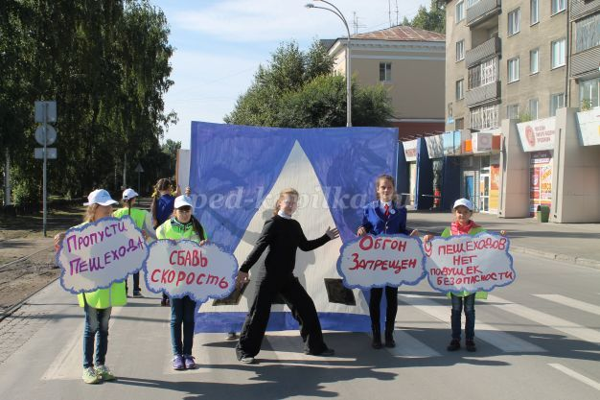
Виртуальная акция
На сегодняшний день социальные сети прочно вошли в нашу жизнь и стали её неотъемлемой частью. В связи с этим в последнее время большую популярность набирают виртуальные интернет акции. Активистам предлагается сделать фотографии с табличками, на которых написаны призывы к соблюдению ПДД, а затем разместить эти фото в соц. сетях с хештегом #ВМЕСТЕ ЗА БЕЗОПАСНОСТЬ НА ДОРОГАХ.
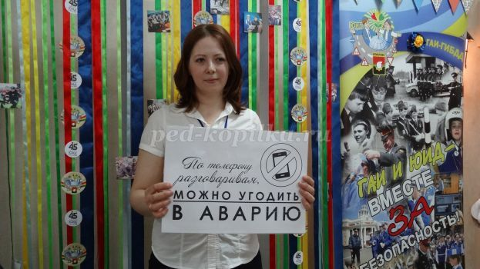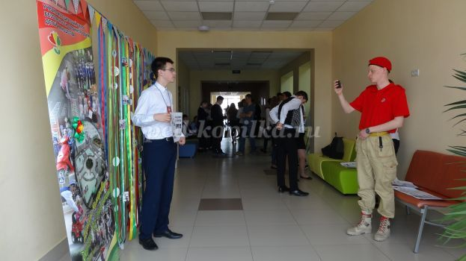

БЕЗОПАСНЫХ ВАМ ДОРОГ!

